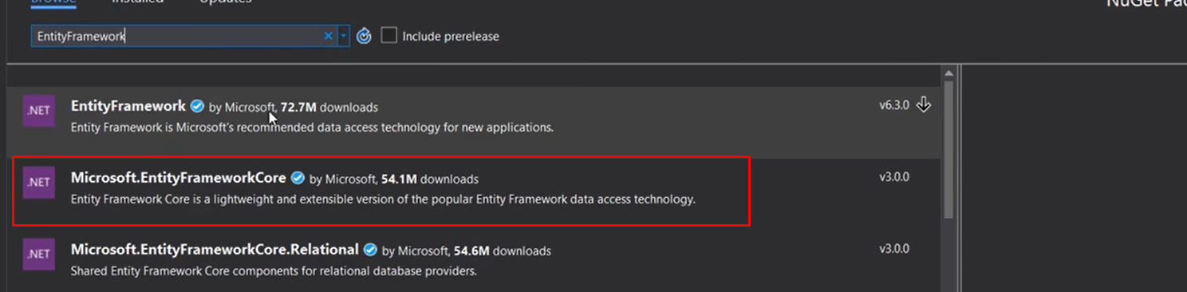

Nuget entity framwork cho asp .net core

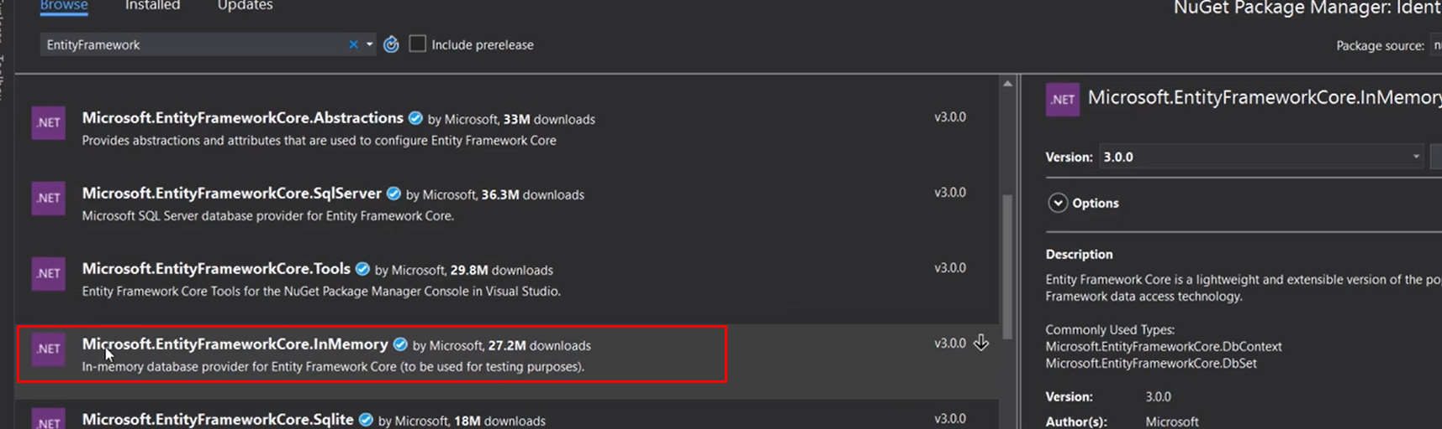

Nuget dùng với inMemory database

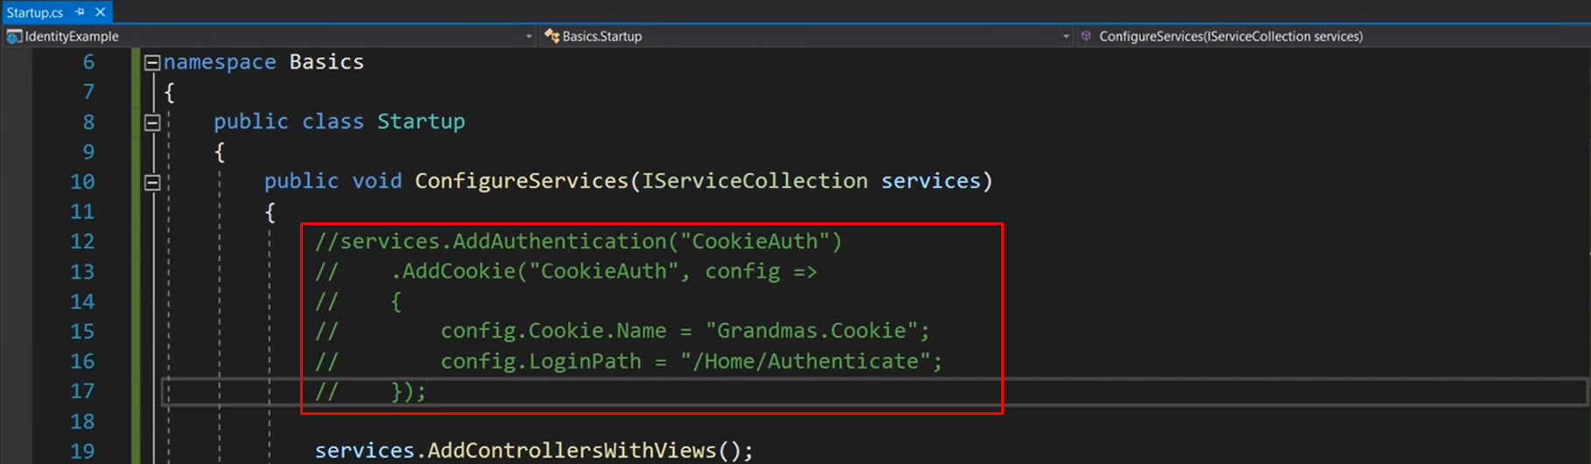

Comman cái cookie trước lại, vì cái ni chỉ là example thôi

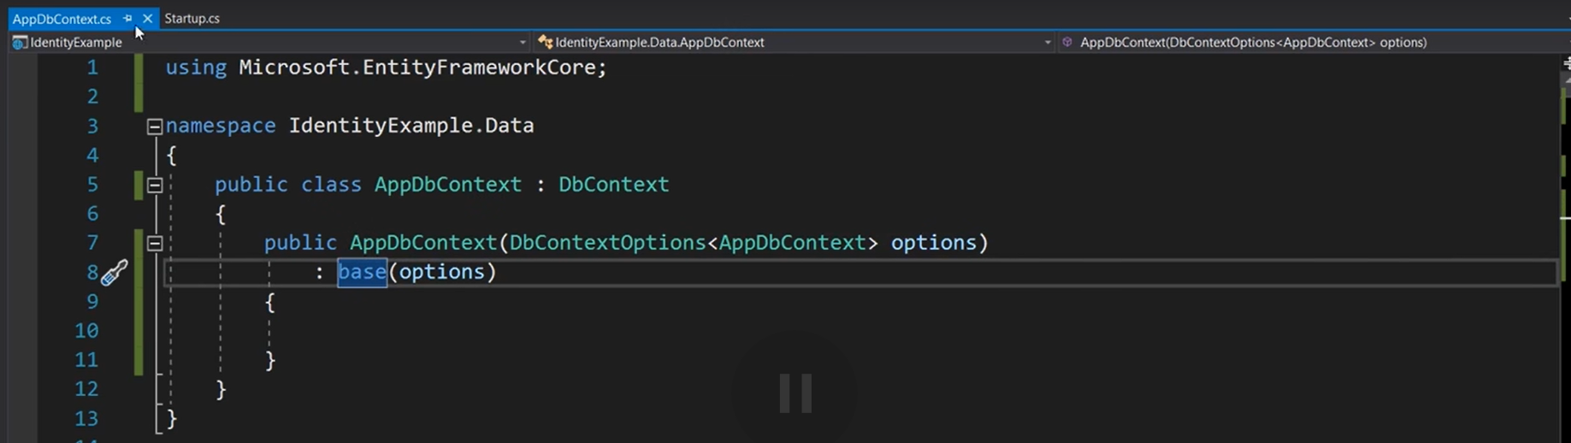

Tạo appDbContext truyền options lên base dbcontext

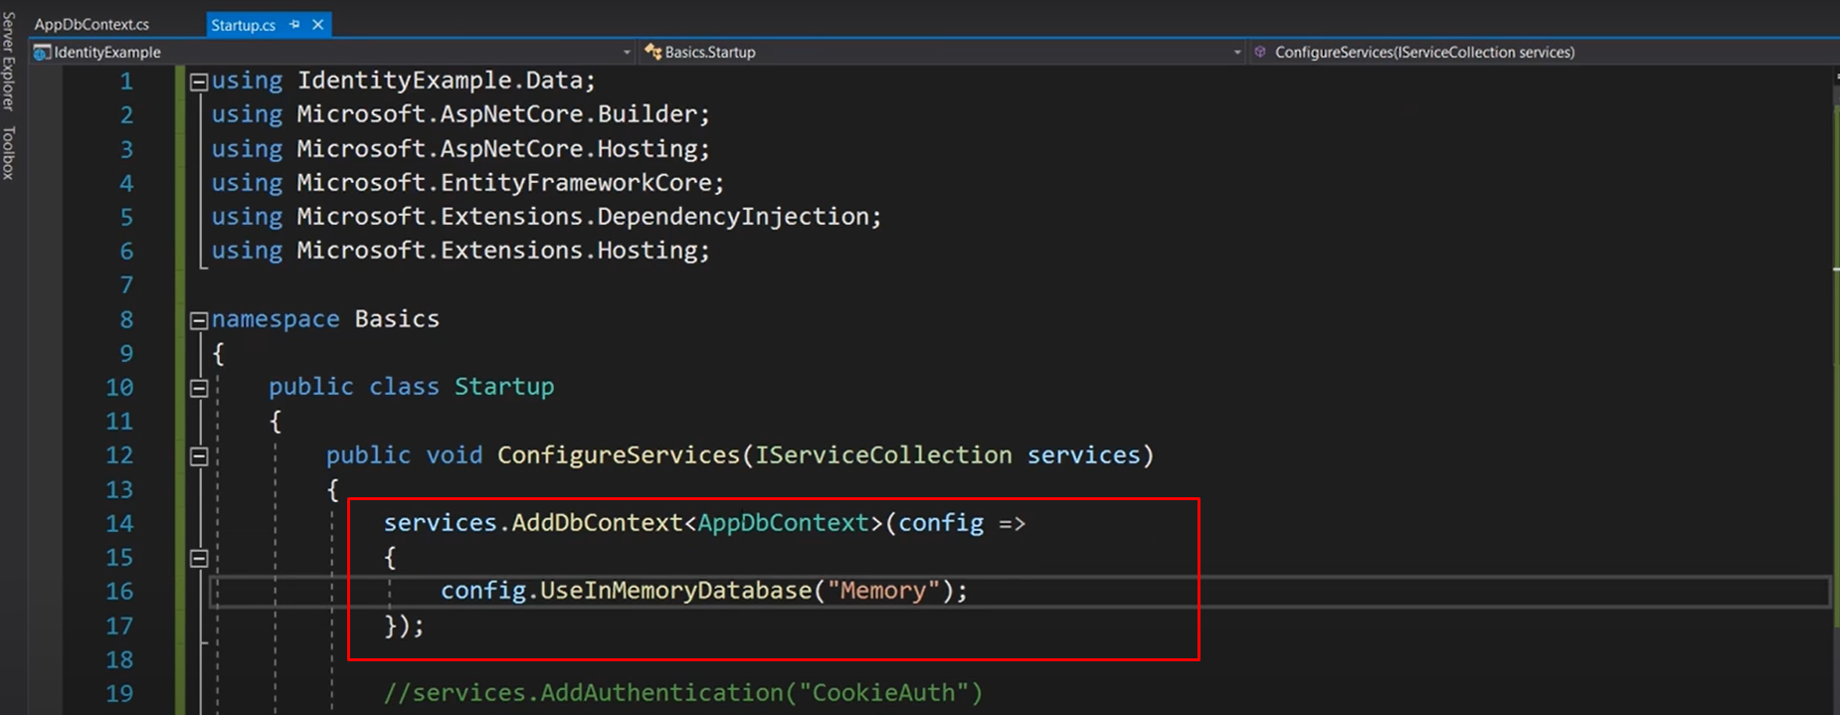

Dùng appDbContext đó với InMemorydb tên Memory

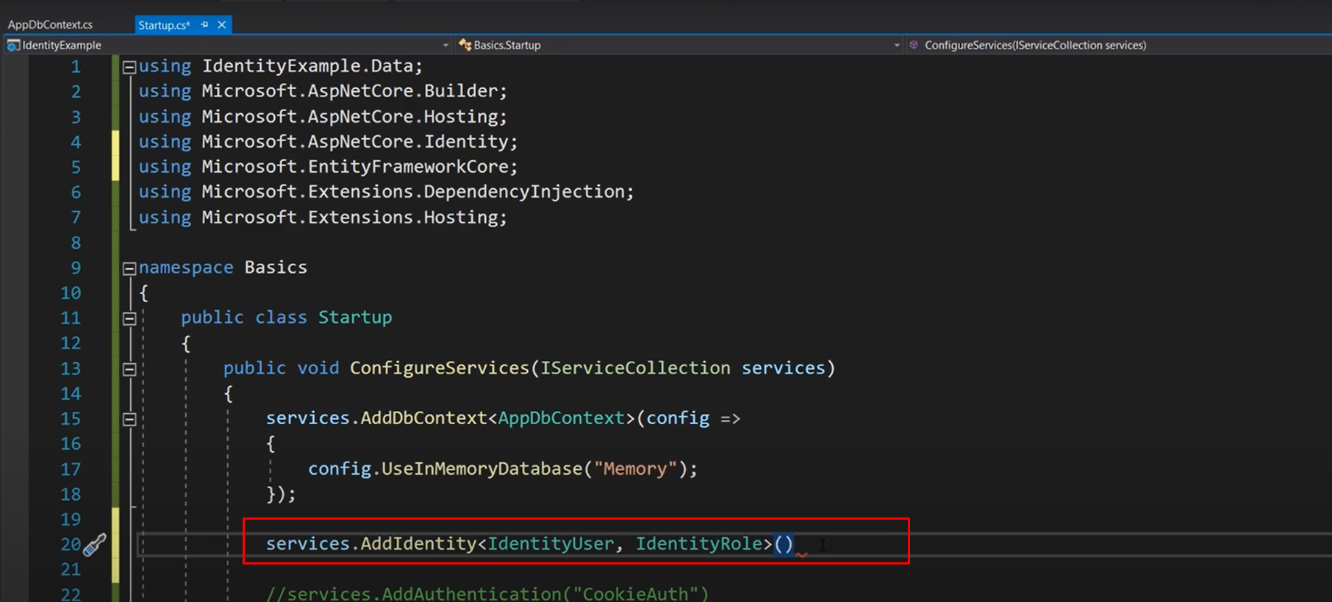

AddIdentity với user và role vào, cái này sẽ dùng Repository pattern với user và role

Như là tạo user, apply roles ,…

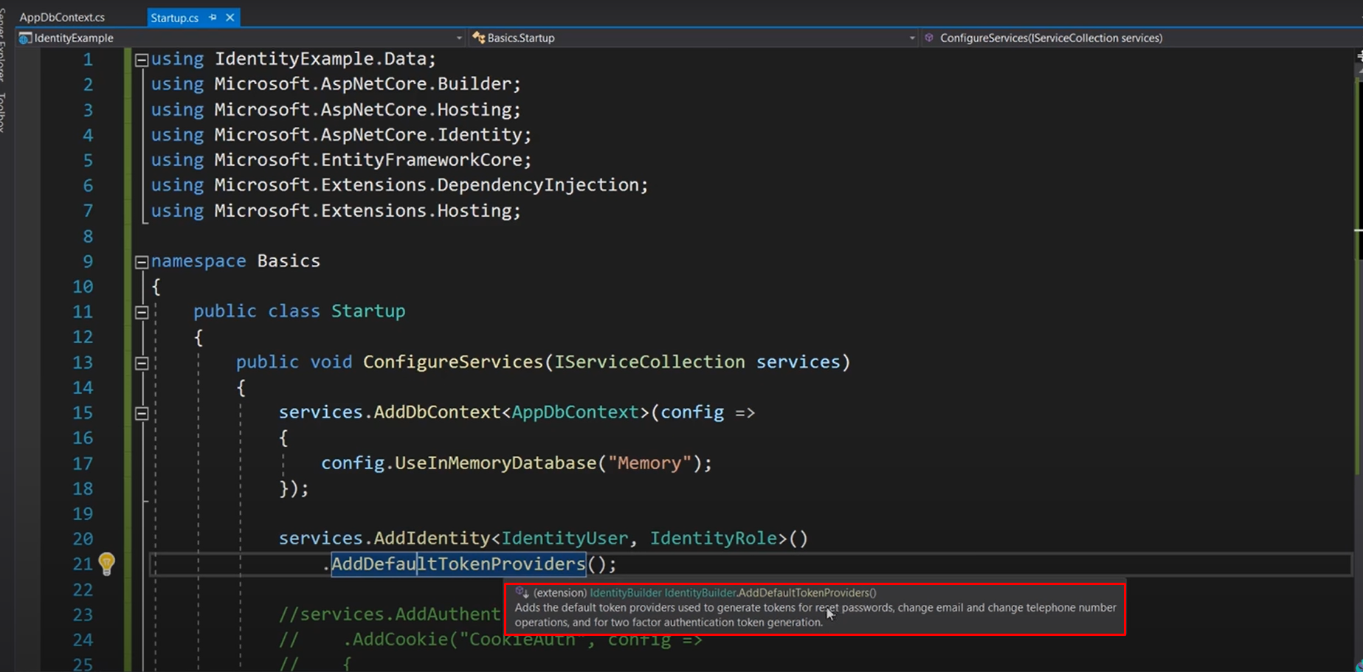

Dùng cái này để generate ra token để reset password, hoặc thay đổi mail,… hoặc xác thực 2 lớp

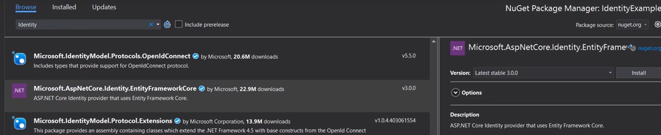

Cài cái này để sử dụng với Identity framework

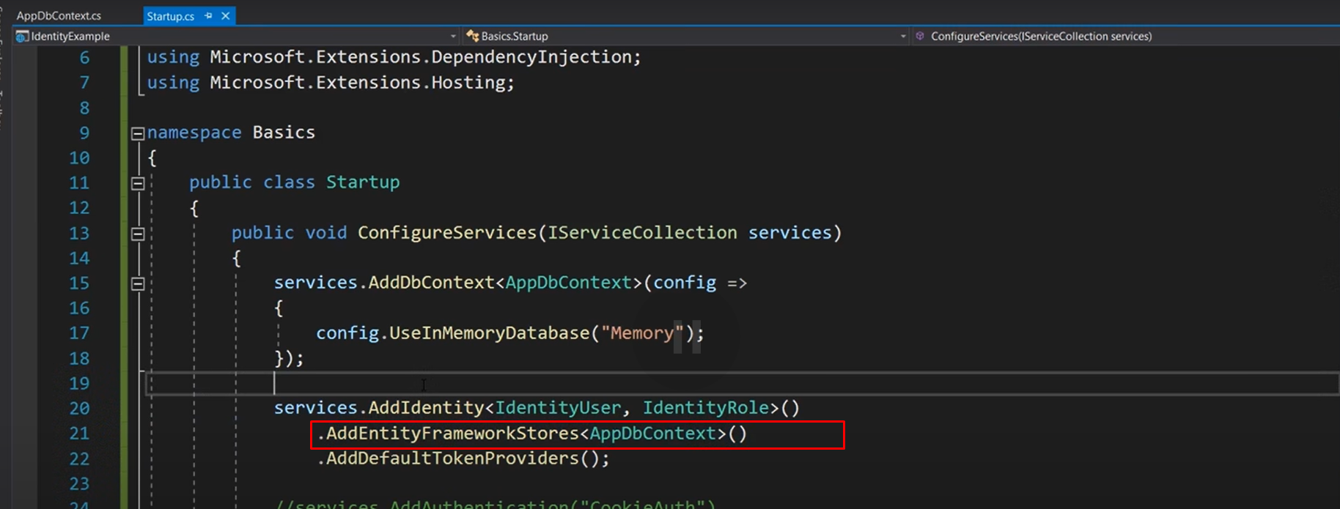

Khi đó có thể add cái này để dùng identity có thể dùng db

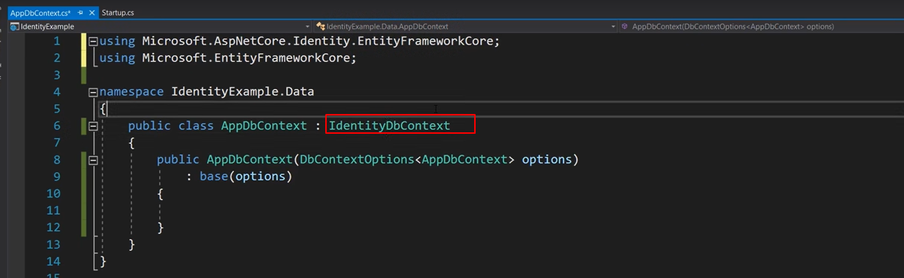

Thay vì context dùng trong app context thì sẽ dùng identityDbContext

Vẫn giữ page index, và secret để test

Thêm method login và register vào

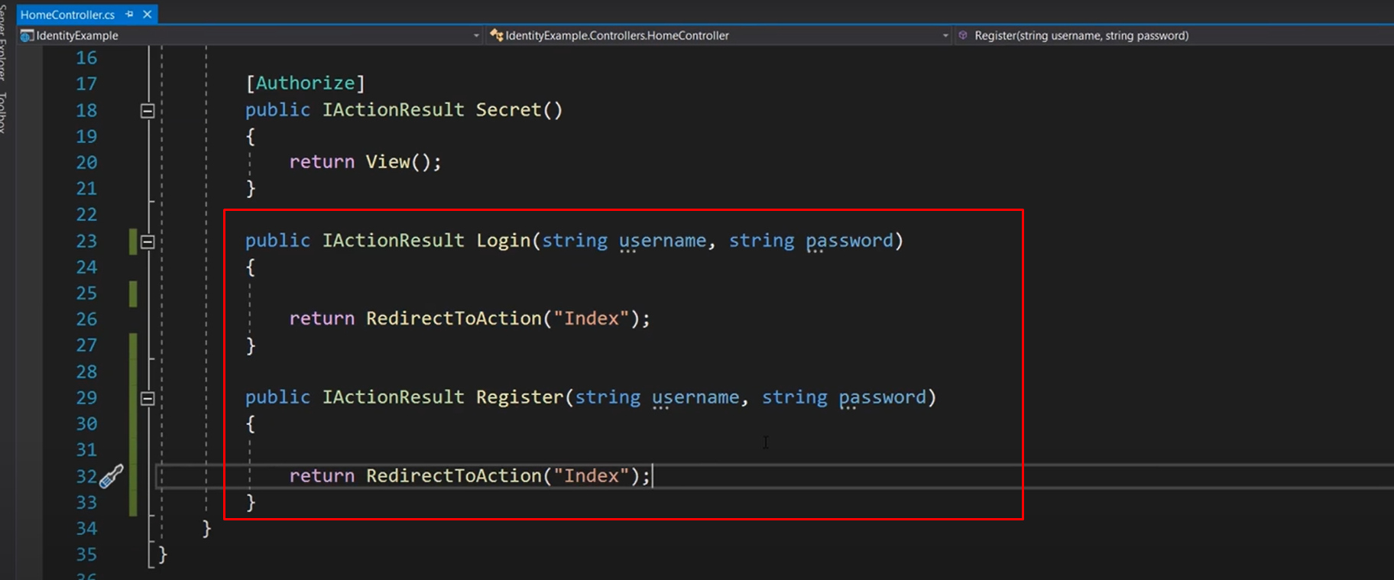

Đưa các giá trị cần khi login vào param, ở đây là userName và password

Đưa các giá trị cần khi register vào param, ở đây là userName và password

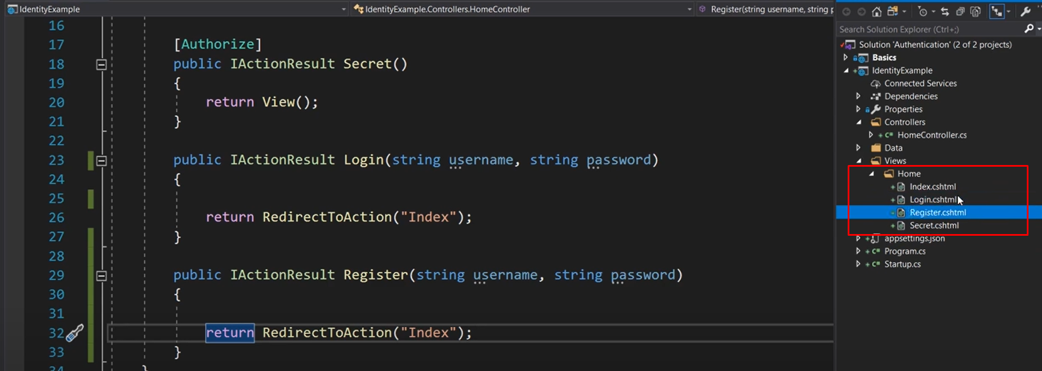

Tạo view tương ứng

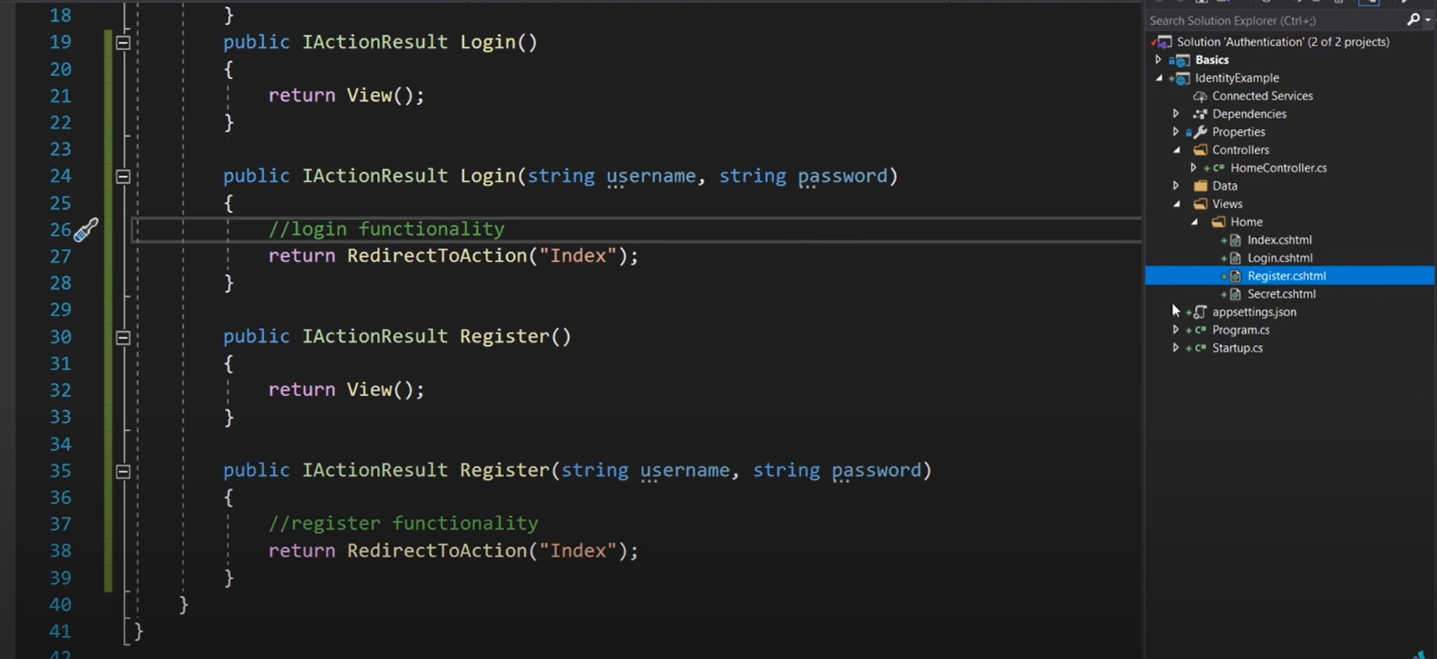tạo method không có param để test thử khi request tới link

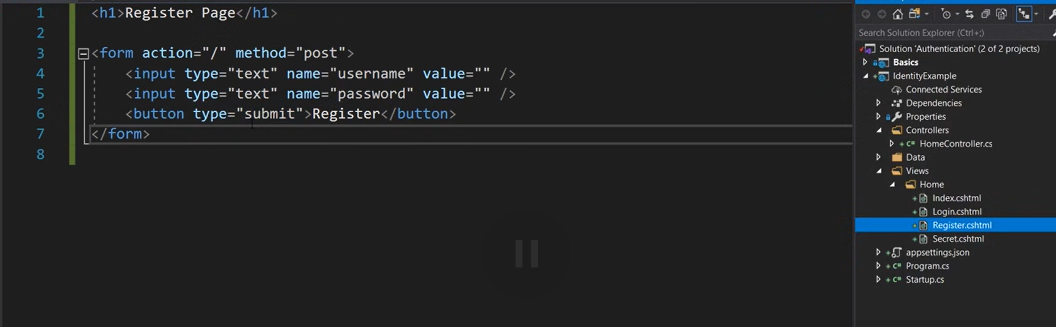

Tạo form đơn giản cho register

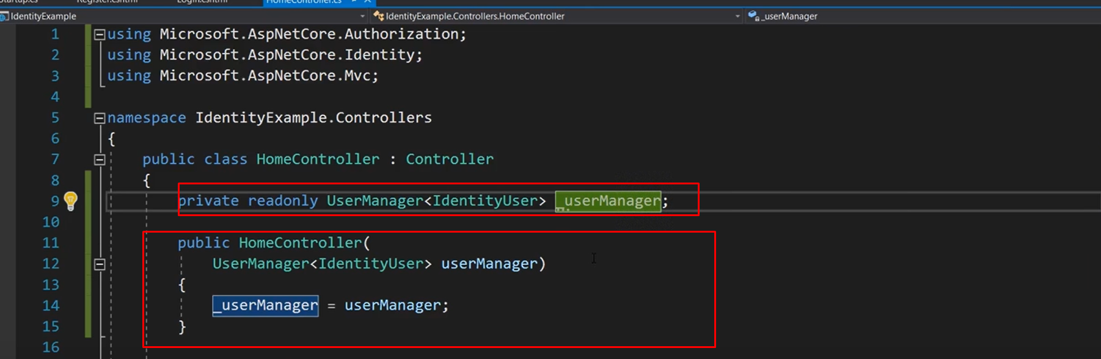

Khai báo và inject usermanger vào để sử dụng lấy user từ db hoặc lưu user vào db

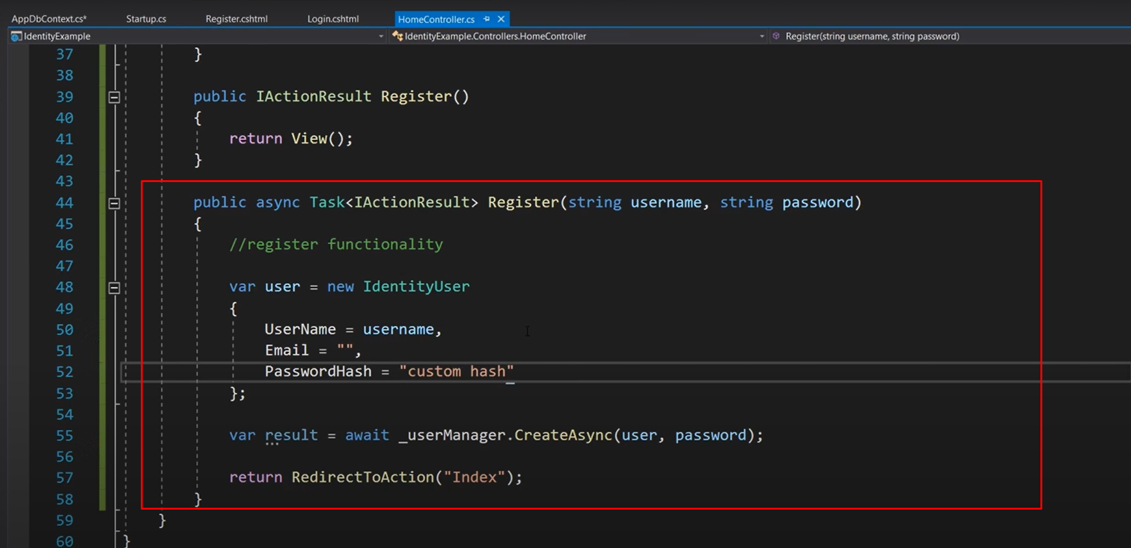

Tại Identity và gọi hàm create để tạo

Hash có thể đưa vào trong Indetity luôn, còn pasword sẽ đưa ở hàm create

Hiện tại ko hash nên chỉ ntn

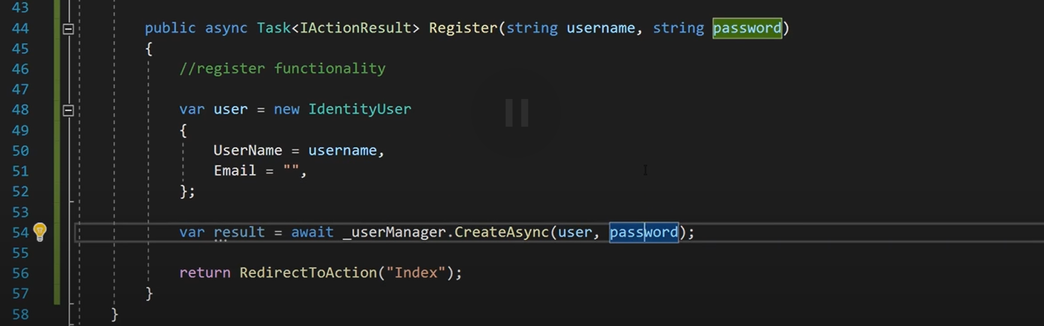

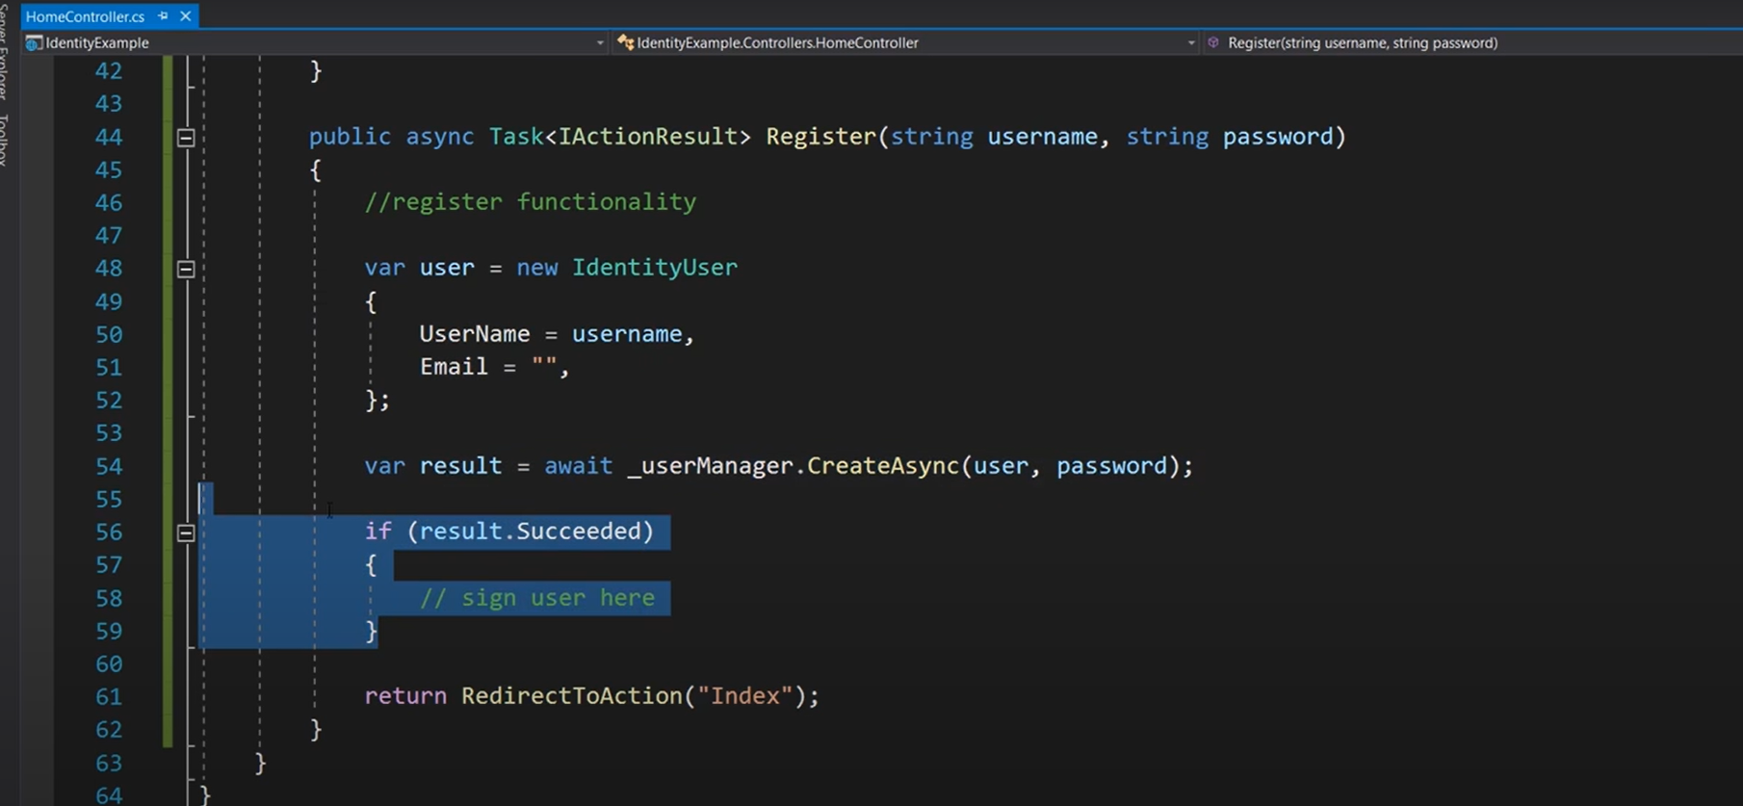

Sau khi ghi register user thành công thì tiến hành đăng nhập : implement sau

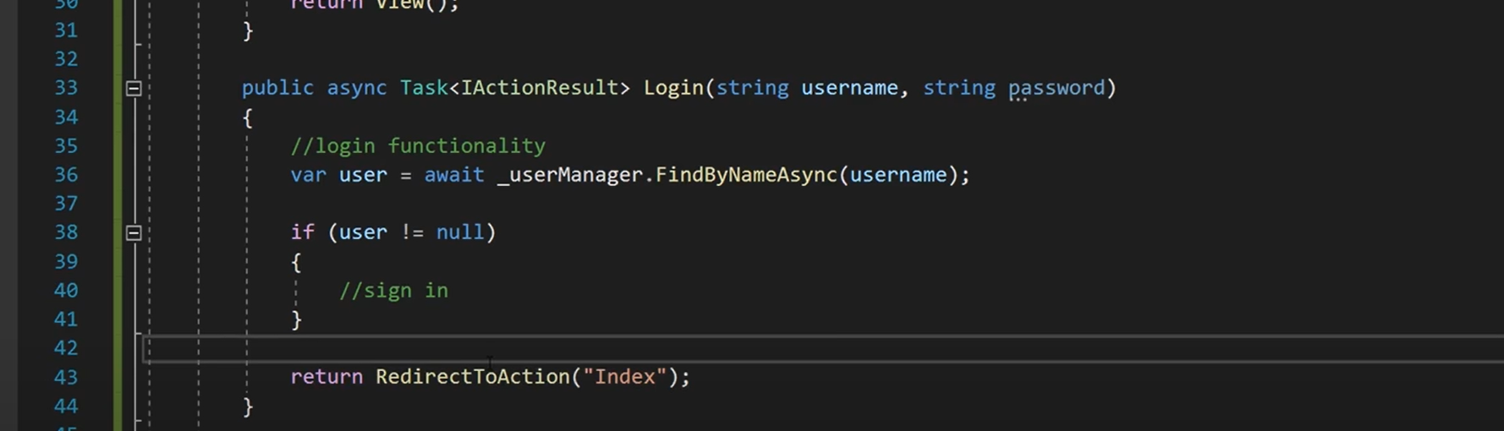

Hàm login

Lấy user ứng với name ra

Nếu không null thì tiến hành đăng nhập

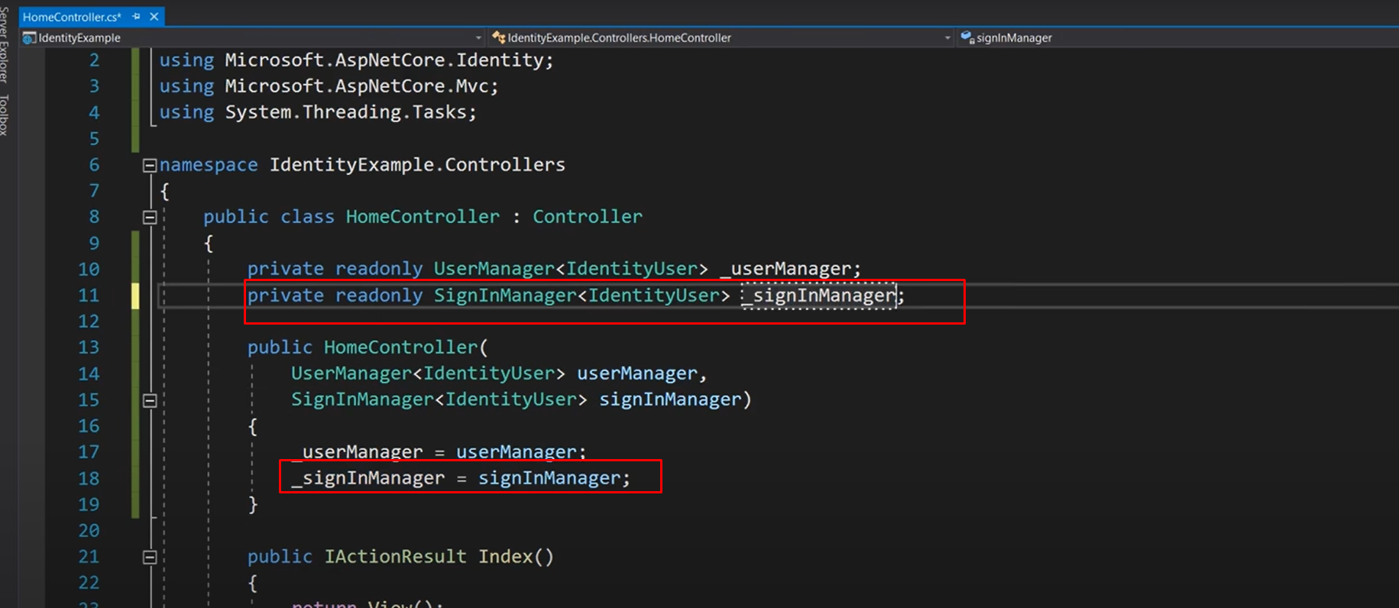

Inject signin manager vào

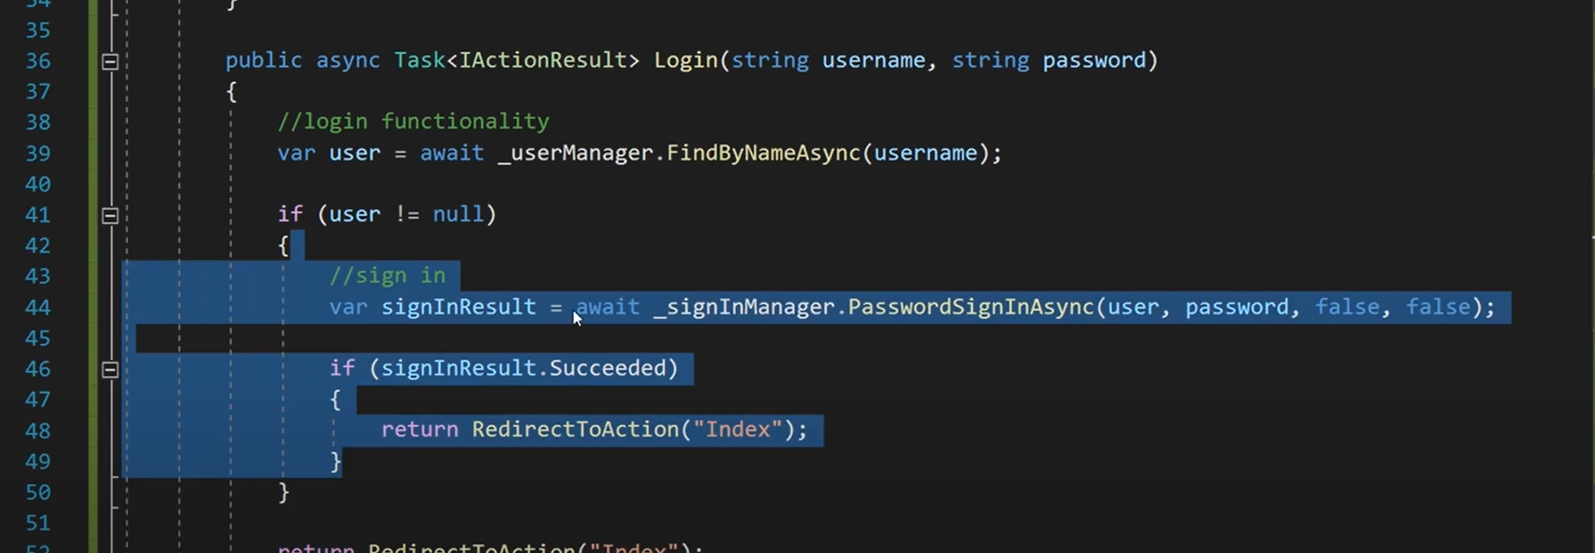

Thực hiện sign in bằng hàm singInManager

Sau khi signin thì điều hướng đến trang chủ

Tương tự đưa đoạn code này vào signin của register



Implement hàm LogOut

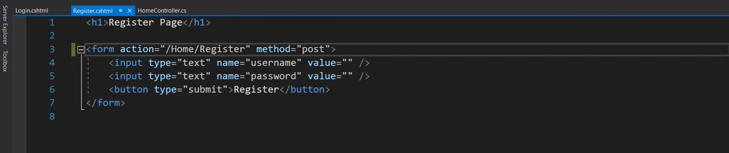

Nhớ đưa action của form về đúng route trong cả register và login

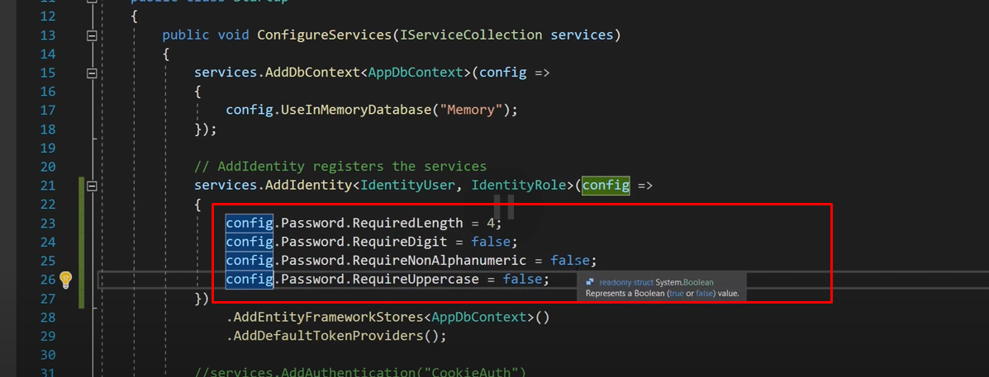

Config cho password

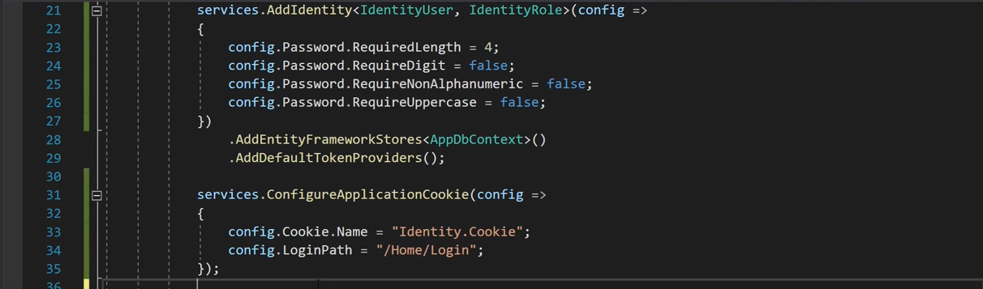

Đưa cookie vào và sẽ redirect tới login paste

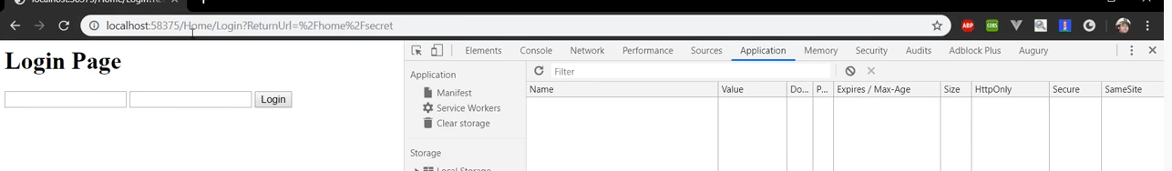

Khi vào secret thì bị redirect tới login page

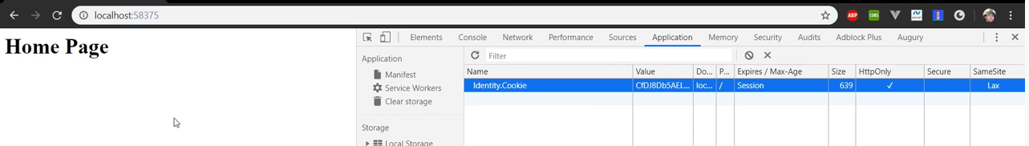

Khi register xong thì tự động đăng nhập -> có cookie

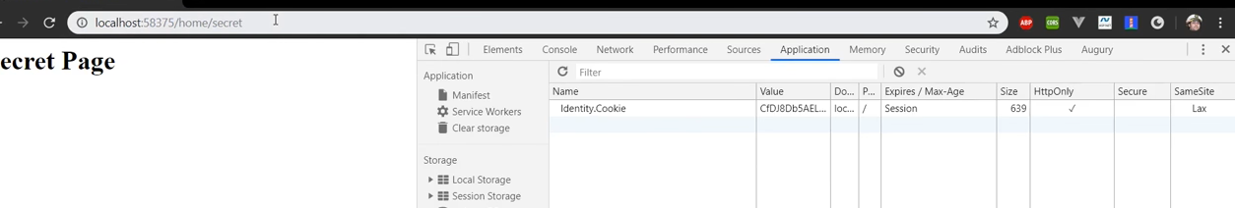

Khi đó có thể vào page secret

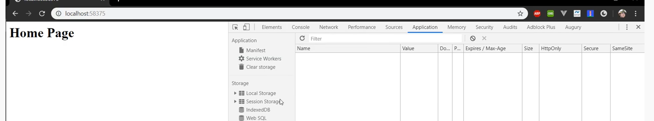

Khi logout thì cookie tự động clear vào ko vào được page secret nữa

Khi register thì đồng thời user đó được lưu vào db